落下衝撃試験セミナーのご案内
テーマ：「落下・衝撃試験におけるデータ解析と応用」
日 時：２０１９年０５月２４日（金）１３：３０ ～ １７：００ 開場時間１３:００～
場 所：神栄ビル３F ３０４会議室 （神戸三宮。会場アクセスは別紙参照）
定 員：２０名（先着順、１社２名様まで）
参 加 費：無料
申込方法：申込書類に必要事項を記入し、FAXまたはE-mailにてお申込み下さい
申込期限：２０１９年０５月１５日（水）まで

プログラム
13：30～14：30
「落下衝撃試験の基礎」 神栄テストマシナリー株式会社
概要： 落下衝撃試験は、製品の耐衝撃性能を評価するために実施されている。衝撃試験とは、製品に指定の衝撃加速度パルスを印可する試験で、製品の品質管理や強度確認が行われている。ここでは、落下衝撃試験のための試験規格、装置、方法、データの見方等について紹介する。

14：40～15：40
「衝撃応答スペクトルと衝撃試験」 神栄テストマシナリー株式会社
概要： 衝撃試験では、衝撃パルスのデータ解析手法として衝撃応答スペクトルがある。ここでは、衝撃応答スペクトルの基本的考え方とその意味について解説するとともに、衝撃応答スペクトルを用いた衝撃試験方法と、その応用展開から開発された衝撃試験方法を紹介する。

15:50～16：50
「適正包装設計のための衝撃応答解析活用」 神栄テストマシナリー株式会社
概要：包装設計の適正化のためには、物流環境の数値化、製品の機械的強度の情報をもとに緩衝設計を行う必要がある。ここでは、適正包装設計の概念と、その設計手順を解説しながら、包装落下試験時の製品衝撃加速度計測方法の注意点、ポイントを説明する。さらに落下試験時、緩衝包装性能を、計測された衝撃波形の最大値で評価する方法の課題を指摘するとともに、衝撃応答解析を利用した新しい設計評価方法を提案する。

16：50～17：00
質問コーナー、クロージング（アンケート記入、個別相談など）

※諸事情により、セミナー内容が変更になる場合があります。
会場のご案内

会場：神栄ビル3F 会議室304
住所：神戸市中央区京町77-1
アクセス：JR、阪急、阪神線、地下鉄「三宮駅」徒歩約10分

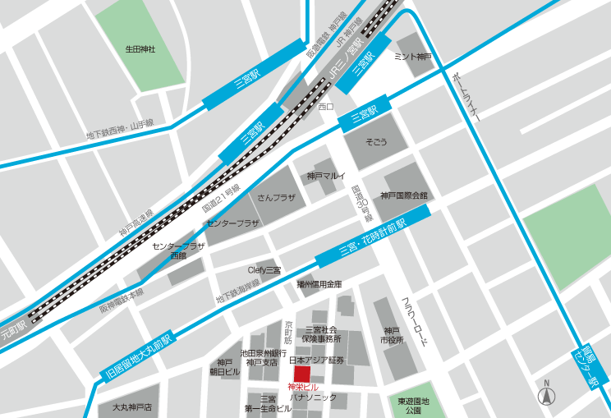

会場には専用駐車場がありません。公共交通機関をご利用いただきますようお願いいたします。
＜神栄テストマシナリー㈱ 川口宛＞

落下衝撃試験セミナー 参加申込書
日 時：2019年05月24日(金)13:30 ～ 17:00

（ふりがな）
参加者氏名
会社名
所属先
住所 | 〒（ ）
メールアドレス※
電話番号

※参加者様全員に申込確認メールを送付させていただきます。確認メールをもって、当セミナーの正式登録完了となります。万が一、申込み後3日以内に、確認メールが届かない場合は、通信不具合など考えられますので、下記に直接お電話ください。

*** 上記に必要事項を記入し、下記にFAXまたはE-mailでお申込み下さい***

《申し込み先》
神栄テストマシナリー株式会社
事業開発部 川口和晃
T E L：078-392-6963
F A X：078-332-1619
E-mail：k-kawaguchi@stm.shinyei.co.jp

